
ZXF5302TXFBP500/YDXZ
泵浦消防车

技术规格书
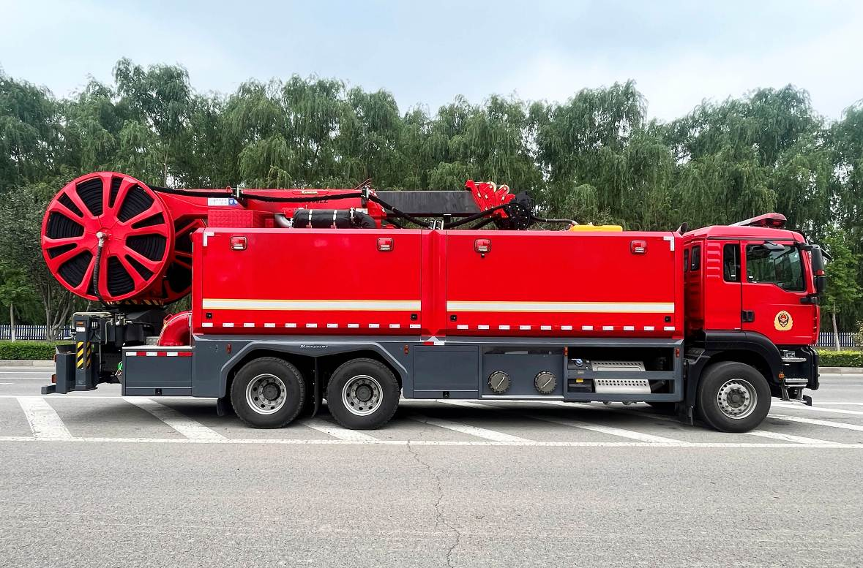

北京中卓时代消防装备科技有限公司

1、整车概述
本泵浦消防车是一种装备大功率消防泵，不配备灭火剂罐，可直接利用江河湖海等自然水源为消防灭火供水，同时具有排涝等功能的消防装备。该车与水带敷设消防车等组合使用，可满足远程大流量供水需求。该车自动化程度较高，操作简单，动力性好，灭火及辅助能力强。该车适用于供水需求大的石油化工类火灾，水源丰富、道路狭窄的城市和乡镇的快速排水、灭火或应急供水等场景。可解决消防灭火时火场附近取水难，消防栓供水流量小且长时间供水不稳定，洪涝灾害情况下无法快速排水等问题。
本泵浦消防车整车消防性能符合GB7956.1和GB7956.7标准要求，通过了国家消防装备质量检验检测中心检验并取得了工信部公告。
2、主要技术参数
外廓尺寸 | 长12000mm×宽2550mm×高4000mm
满载总质量 | 30000kg
比功率 | ≥12kW/t
乘员人数 | 3人
最高车速 | 90km/h
爬坡性能 | 30%
3、底盘参数
品牌型号 | 重汽SITRAK（汕德卡）ZZ5356V524MF1
驱动型式 | 6×4
轴距 | 5500mm+1400mm
最大允许总质量 | 35000kg
发动机 | 型号：MC13.54-61
发动机 | 额定功率:400kW/1800rpm
发动机 | 最大扭矩：2508N.m/1400rpm
发动机 | 排量：12.419L
发动机 | 排放标准：国Ⅵ b
发动机 | 燃油类型：柴油
变速箱 | 手动挡
取力器 | 全功率取力器+变速箱取力器
燃油箱 | 300L铝合金柴油箱
制动系统 | 底盘原装前轮盘式制动器、ABS防抱死制动系统和EBS（电控制动系统）、ESC汽车电子稳定系统、排气制动，加装液力缓速器
驾驶室结构、配置 | 双开门单排座驾驶室结构；乘员数3人，皮质座椅，配有三点式自动收缩的安全带；配冷暖空调，电动车窗，中控门锁，电动后视镜，驾驶室座椅可自动调节

4、吸水泵机组
主要组成 | 浮艇泵、底盘发动机、液压油泵、液压卷盘及管路
动力传递 | 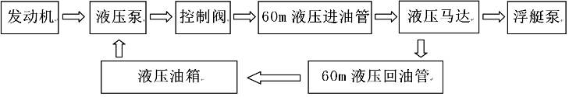
浮艇泵 | 中卓XB2/250GQ型浮艇泵，液压驱动
浮艇泵 | 数量：2台
浮艇泵 | 单台额定流量：200L/s@0.4MPa，250L/s@0.2MPa
浮艇泵 | 最大压力：0.4MPa，取水深度：≥25m
浮艇泵 | 出水口径DN250
浮艇泵 | 工作温度：-10℃～+40℃
浮艇泵 | 进水口设有滤网，可有效防止吸入杂物；  叶轮进行防腐工艺处理，具有耐海水腐蚀性；
发动机 | 底盘全功率取力器驱动
液压油泵 | 双联负载敏感变量柱塞泵
液压卷盘 | 液压油管长度60m
功能控制 | 具备工况监控、报警、过载保护等功能，液压系统可自动控制和手动控制工作，自动控制模块失效，可用手动模式保证系统取水

5、增压泵机组
主要组成 | 发动机组、增压水泵、控制系统、低位进出水管路等
发动机 | 重庆康明斯发动机有限公司
发动机 | 型号：KTA38-P1200
发动机 | 最大功率/额定转速：895kW/1800rpm
发动机 | 额定扭矩：4748N.m/1800rpm；4920N.m/1500rpm
消防泵 | 南方泵业股份有限公司  型号：NSC400-300-570
消防泵 | 额定流量：400L/s（最高500L/s）  额定压力：1.0MPa
消防泵 | 进口DN250×2，出口DN300×2，进出水口的离地高度保证连接水带和弯头装卸工具的旋转空间
离合器 | 自动+手动控制

6、控制系统
控制系统由PLC控制模块进行控制，具备工况监控、报警、过载保护和计时等功能。可自动监控、调节泵的进、排口压力和流量，设有温度、压力等传感器，可实时显示相关系统工况，当系统异常时可自动声光报警，保证泵组自动运行，防止产生气蚀。（可手动操作）
取水增压作业可远距离遥控或车旁控制，配备集中式控制面板，可实现吸水、增压泵组、照明等各项设备的全部操作，所有仪表的显示值采用中国计量标准。所有仪表的显示值采用中国计量标准。控制面板上或近旁设有操作步骤、注意事项等，均采用能永久保留的的方式固化在适当位置。泵组所有控制手柄、开关、指示灯的近旁都有能永久保持的中文标识。

7、吊臂系统
型号 | 广林特装车（锦州）有限公司  型号：KS1885ZZ
最大起重力矩 | 20 t·m
最大起重量 | 幅度4m时，起重4200kg
最大起重量 | 幅度12m时，起重1000kg
最大起重量 | 幅度17m时，起重500kg
最大工作幅度 | 17m
主绞车 | 安装于固定臂下部，最大起重量4200kg，容绳量20m
副绞车 | 安装于伸缩臂最前端，最大起重量1000kg，容绳量60m
回转角度 | 360°全回转
起升高度 | 17m（含底盘高度）
功能控制 | 伸缩臂伸缩控制、臂的上下仰俯和回转等控制  集成控制电动、液压执行器，具备无线遥控和手动操作功能

8、上装箱体
结构 | 采用钢制型材焊接，两侧设有可开启式车门，箱体顶部采用花纹铝板铺设，保证整体强度和刚度，箱门开启灵活
内部器材架 | 钢制骨架与铝合金型材搭接
箱门 | 上翻式、左右各两扇带锁
内部照明 | LED白光照明灯
其他附件 | 箱后配有固定梯，可用于检修、取放高位器材；  整车充分利用侧面空间，存放各类接口、附件、工具等，箱内分隔合理，保证器材取放安全、方便、快速；  各类大口径接口、异型接头、异径接头、弯管等均采用高强度轻铝合金材料，重量轻，拆卸方便。

9、电气系统
电源开关、指示灯 | 整车设有电源总开关、各类标志灯
警灯、标识 | 驾驶室顶部安装有1个LED红色长排警灯  车体两侧及尾部上部各安装LED频闪灯  车尾顶部安装有警示和照明装置  下方设有安全标志灯及安全标识带
警灯警报控制器 | 功率200W，驾驶室内配有开关及手持扩音器
工作照明灯 | 车体两侧及尾部上部各安装LED工作照明灯  两侧箱体翻门内部设置高亮度LED灯
360°全景影像 | 10寸彩色液晶显示器（高清，128G内存，影像可自动更新），带倒车影像及大屏车载语音导航等仪器仪表设备
其他电气附件 | 配有消防车快速启动保障系统，可对消防车实施充电功能；设置电源转换器（DC24V-DC5V/DC24V-AC220V）可供各类用电设备车载电台等供电使用，设置2个对讲机充电底座；警报器、警灯、电台、器材箱照明等上装附加电气均采用独立电路。

10、喷涂及标识
驾驶室及车厢 | 喷涂国产优质烤漆，采用符合GB7258规定的GB/T3181《漆膜颜色标准》中R03大红色
副车架及车厢底部 | 喷涂重型防腐漆，黑色
卷帘门及内饰板 | 经阳极氧化处理，亚光银色或铝本色
后保险杠 | 灰色，适当位置铺设铝合金花纹板防滑
前后轮罩 | 亚光灰色
整车标识 | 按消防救援车辆外观制式涂装要求进行涂装。车辆涂装符合《国家综合性消防救援车辆外观制式涂装规范》
其它要求 | 所有暴露金属面均彻底清洁、整理和喷漆。驾驶室及上装均采用内涂层等进行防腐处理。车身设有符合安全标准要求的荧光反光带。  漆层质量符合QC/T 484-1999的相关规定；  如有特殊要求，可按用户指定样式进行喷涂。

11、随车资料
资料名称 | 数量
底盘使用、维护中文说明书 | 3套
底盘质量保修卡、合格证 | 各1份
底盘随车配件清单、发动机号、车架号拓印件 | 各2份
整车合格证、消防车一致性认证证书复印件、国家工信部公告、车辆技术参数表 | 各1份
上装使用操作说明书（中文），附操作演示示范光盘； | 3套
上装电路布线图、电器原理图、维修线路图（提供电子和纸质） | 各3份
上装维护保养说明书（中文、附电子版） | 3套
标准随车附件、器材清单 | 各1份
消防车维修、保养手册以及零配件目录 | 各1份

12、随车器材
序号 | 器材名称 | 型号/规格 | 数量 | 备注
 | 浮艇泵过滤防护网 |  | 2个
 | 浮艇泵固定绳 | Φ16×60m | 2个 | 尼龙绳
 | 浮艇泵推拉杆 | Φ32 | 1套
 | 上水弯管 | DN250 | 2套
 | 有衬里水带总成 | 10-250-5 | 2条
 | 有衬里水带总成 | 10-250-10 | 2条
 | 有衬里水带总成 | 10-250-20 | 2条
 | 有衬里水带总成 | 10-250-30 | 2条
 | 外扣水带接口扳手 | 通用型 | 2把
 | 出水弯管 | DN300 | 2套 | 配1米水带
 | 静音耳罩 | 可调式 | 2只
 | 激流救生衣 | 浮力≥150N | 2件
 | 聚氨酯地垫 | 2m | 2张
 | 强光手电筒 | 充电式、防水 | 2只
 | 吊机垫块 | 吊机通用型 | 2块
 | 车轮止动块 | 通用型 | 2块
 | 水带拖拽夹 | AB型 | 各2把
 | 浮潜泵滤网表面杂物清理工具 |  | 1套
 | 底盘随车工具 | 按底盘标配 | 1套
 | 备胎 |  | 1只 | 与原车型轮胎一致
 | 铝合金转换接口 | DN300转DN250 | 2只
 | 铝合金过桥供水弯管 | DN250 | 2只

注：10-250-30和10-250-10水带放置在水带车上。

